

**UNIVERSIDAD VERACRUZANA**

**FACULTAD DE NEGOCIOS Y TECNOLOGIAS**

PROGRAMA EDUCATIVO

**INGENIERÍA DE SOFTWARE**

**“MANUAL DE USUARIO”**

EXPERIENCIA EDUCATIVA

**DESARROLLO DE SOFTWARE**

INTEGRANTES DE EQUIPO

**DIAZ TORRES ALDO FRANCISCO**

**NOLASCO ALVARADO DANIEL ANTONIO**

**ORTIZ HERNADEZ IBET**

**ROMERO REYES LUIS ANGEL**

BLOQUE Y SECCIÓN

**601-ISW**

**IXTACZOQUITLAN, VER. 24 JULIO 2020**

Contenido

Acceso al sistema. 3

Crear un nuevo evento. 7

Editar evento. 8

Eliminar evento. 9

Mi Dashboard 10

Mi perfil 11

Actualizar datos 11

Cambiar contraseña 12

Ilustración 1: Inicio del sistema 3

Ilustración 2: Acceder 4

Ilustración 3: Acceder Administrador 4

Ilustración 4: Mensaje error rol 5

Ilustración 5: Mensaje error inicio de sesión 5

Ilustración 6: Mis eventos 6

Ilustración 7: Crear evento 7

Ilustración 8: Evento agregado correctamente 7

Ilustración 9: Editar evento 8

Ilustración 10: Eliminar evento 9

Ilustración 11: Evento eliminado 9

Ilustración 12: Mi dashboard 10

Ilustración 13: Mi perfil 11

Ilustración 14: Actualizar datos 11

Ilustración 15: Actualización de datos 12

Ilustración 16: Cambiar contraseña 12

Ilustración 17: Contraseña no actualizada 13

Ilustración 18: Contraseña actualizada 13

Manual de supervivencia para usuarios tontos.

Manual de usuarios.

(Administrador)

El presente documento pretende dar a conocer al administrador las características y formas de funcionamiento del sistema Eventos UV.

# Acceso al sistema.

El ingreso al sistema Eventos UV se realizará desde la siguiente dirección electrónica <https://eventos-uv-dev.web.app/>. A continuación, se muestra la pagina de inicio del sistema:

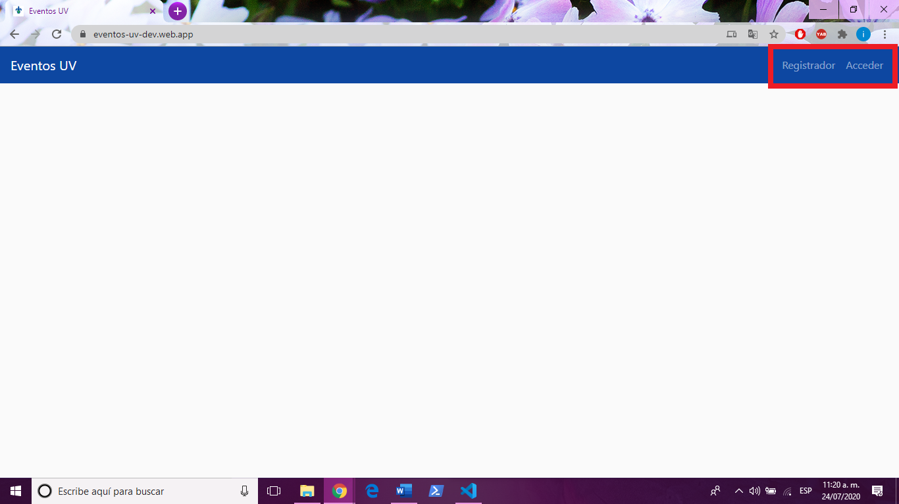

Ilustración 1: Inicio del sistema

En la parte superior derecha se encuentran dos opciones, la de **Registrador** y la de **Acceder** (Ilustración 1: Inicio del sistema). El administrador seleccionara la opción **Acceder**, ya que por defecto se le asigno una cuenta para acceder.

Una vez seleccionada la opción **Acceder**, se mostrará la siguiente pantalla (Ilustración 2: Acceder):

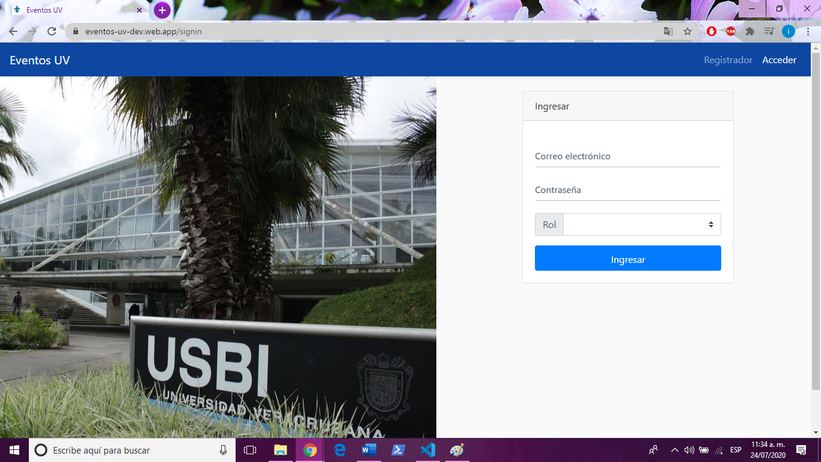

Ilustración 2: Acceder

Para acceder al sistema el administrador debe ingresar su **Correo electrónico** ([admin@uventos.com.mx](mailto:admin@uventos.com.mx)), su **Contraseña**(root) y en la sección de **Rol** seleccionar la opción Administrador (Ilustración 3: Acceder Administrador)

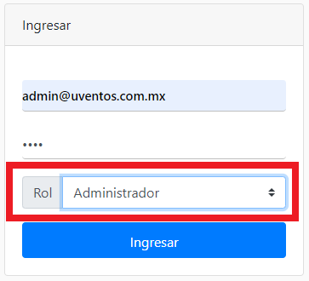

Ilustración 3: Acceder Administrador

* En caso de no ingresar un rol se mostrará el siguiente mensaje de error (Ilustración 4: Mensaje error rol):

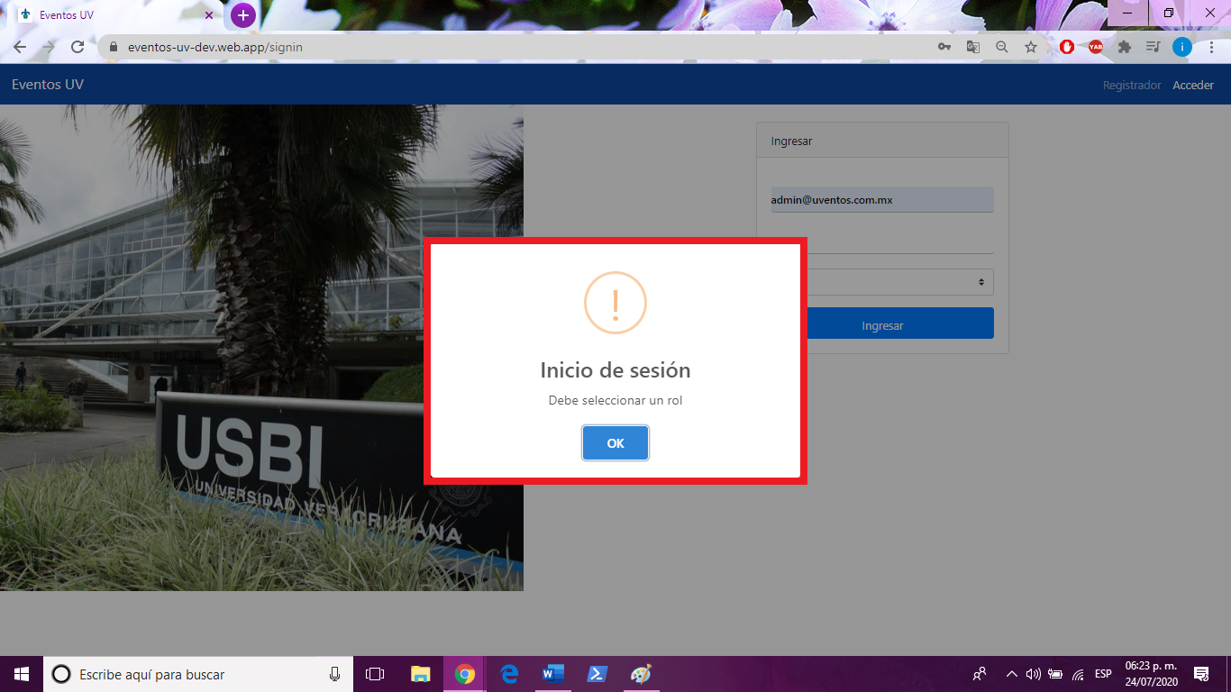

Ilustración 4: Mensaje error rol

* También, en caso de que el usuario no ingrese correctamente los datos solicitados se mostrara el siguiente mensaje de error (Ilustración 5: Mensaje error inicio de sesión):

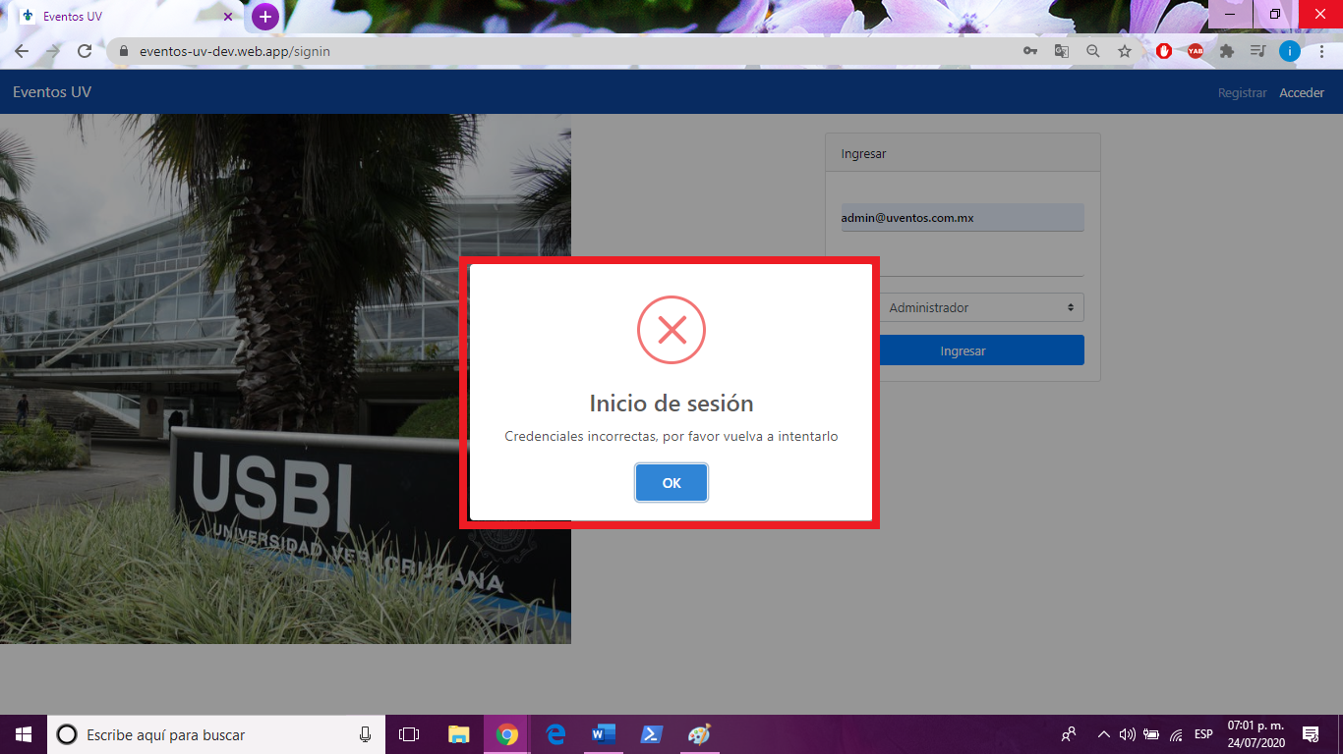

Ilustración 5: Mensaje error inicio de sesión

Una vez seleccionada la opción **Ingresar** y si los datos son correctos, el administrador estará dentro del sistema.

A continuación, se muestra la pantalla del administrador al ingresar al sistema en la sección **Mis eventos** (Ilustración 4: Mis eventos), en donde se muestra una lista de los eventos creados por el administrador:

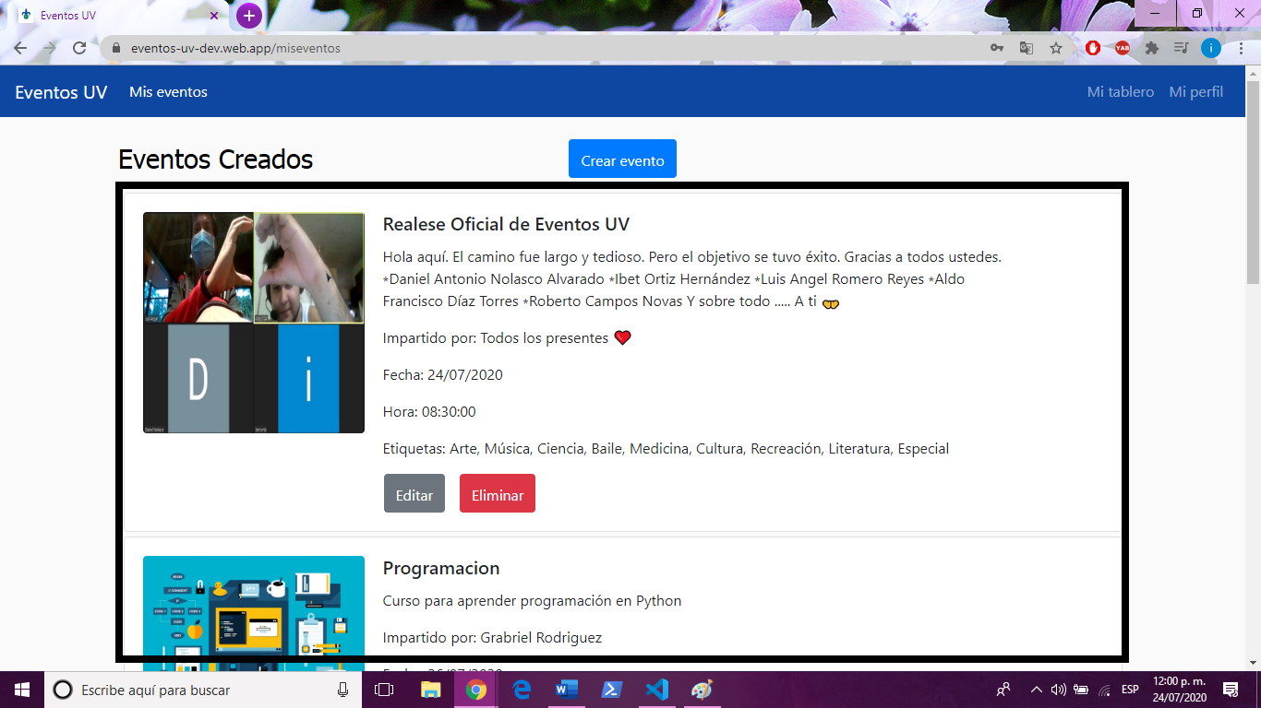

Ilustración 6: Mis eventos

# Crear un nuevo evento.

El botón **Crear Evento** le permitirá al administrador crear un nuevo evento. El usuario debe ingresar los datos solicitados (Ilustración 7: Crear evento). En el caso de la sección de etiquetas el usuario puede marcar varias etiquetas.

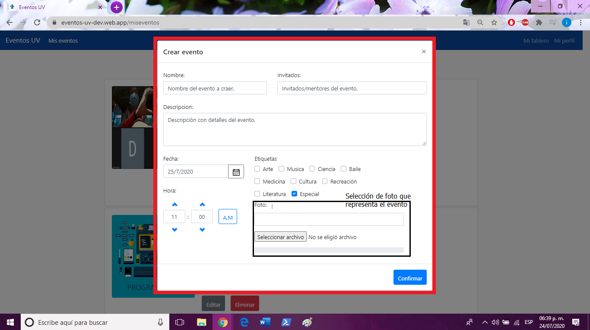

Ilustración 7: Crear evento

Después de ingresar los datos solicitados y si el usuario presiona el botón de **Confirmar** el evento se crea y se muestra en la sección **Mis Eventos**, cuando el evento es creado en pantalla se muestra el siguiente mensaje (Ilustración 8: Evento agregado correctamente).

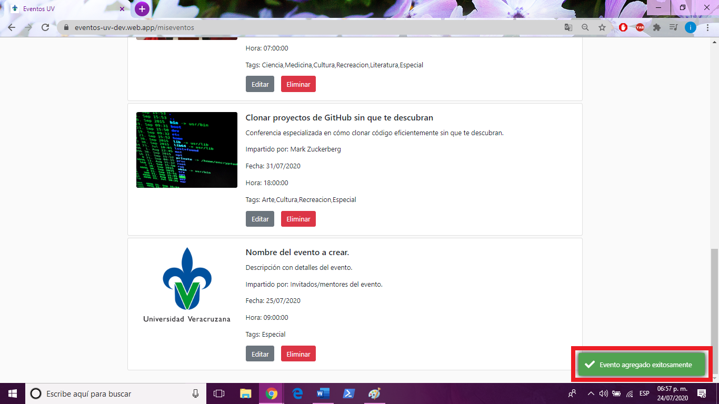

Ilustración : Evento agregado correctamente

# Editar evento.

El botón **Editar** le permitirá al administrador poder modificar los datos de algún evento ya creado anteriormente que aún no se haya realizado. El usuario puede modificar todos los datos del evento (Ilustración 9: Editar evento)

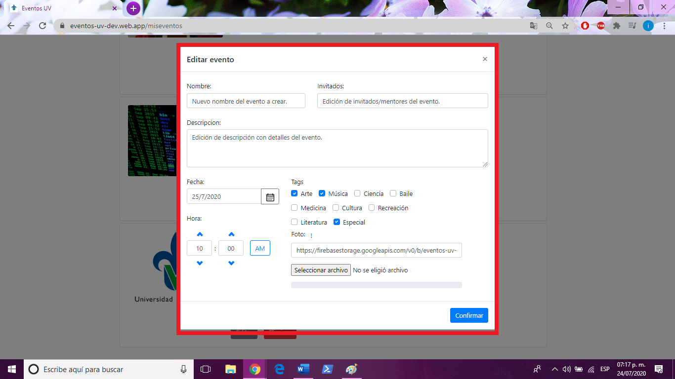

Ilustración 9: Editar evento

Después de modificar los datos del evento, el usuario presiona el botón de **Confirmar** el evento se actualiza y se muestra en la sección **Mis Eventos**.

# Eliminar evento.

El botón de **Eliminar** le permitirá al administrador poder eliminar algún evento que ya no se vaya a realizar. En caso de que el usuario presione el botón de **Eliminar** en la pantalla se mostrara un mensaje (Ilustración 10: Eliminar evento) ya que si se elimina el evento despues no se podra recuperar, por ende el sistema le pregunta al usuario.

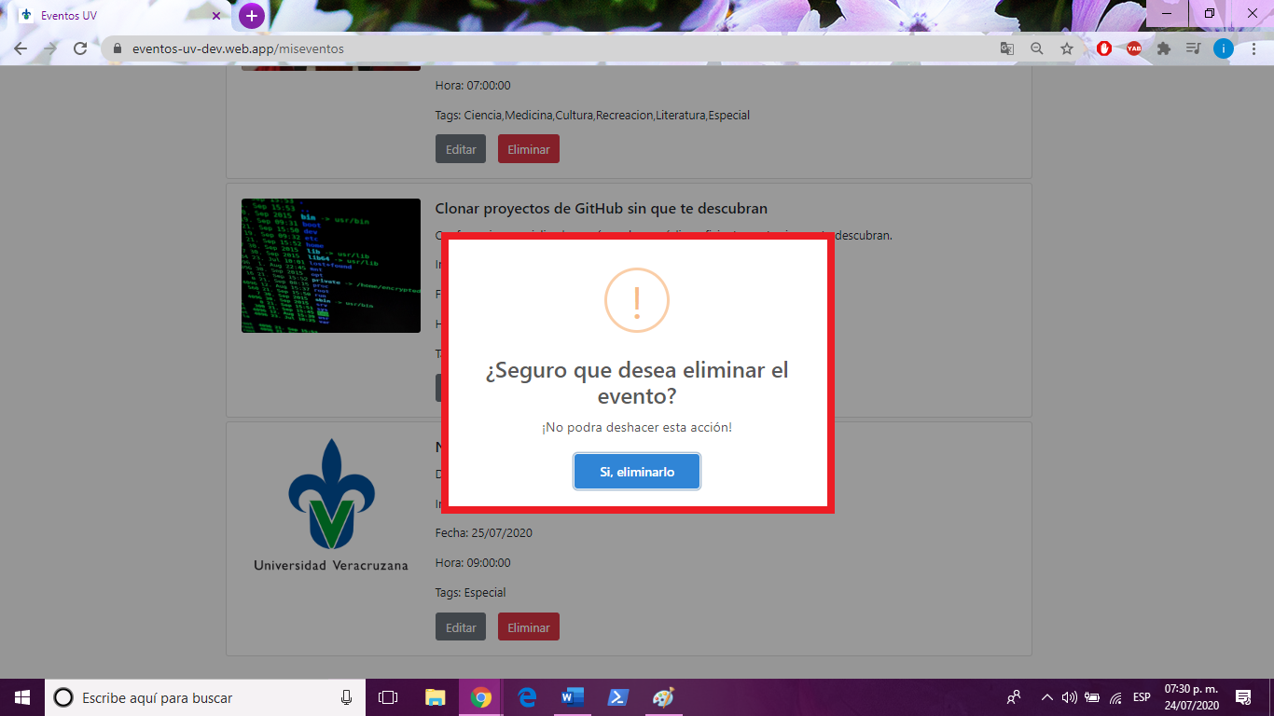

Ilustración 10: Eliminar evento

Si el usuario realmente quiere eliminarlo presionara el botón **Si, eliminarlo** y el sistema lo eliminara, en cuanto sea eliminado el evento en la pantalla se mostrará el siguiente mensaje (Ilustración 11: Evento eliminado)

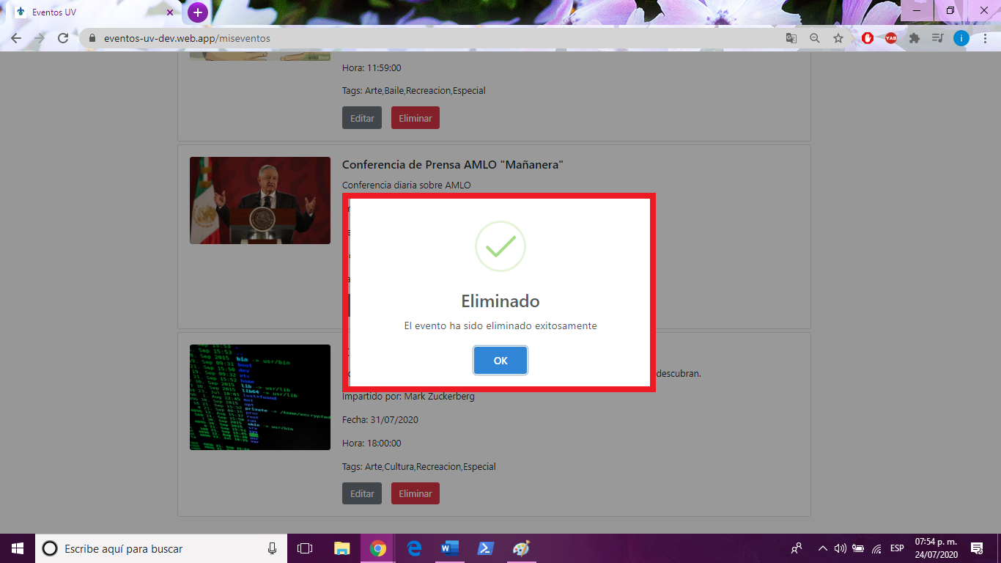

Ilustración 11: Evento eliminado

# Mi Dashboard

La opción **Mi Dashboard** muestra una serie de estadísticas (Ilustración 12: Mi dashboard).

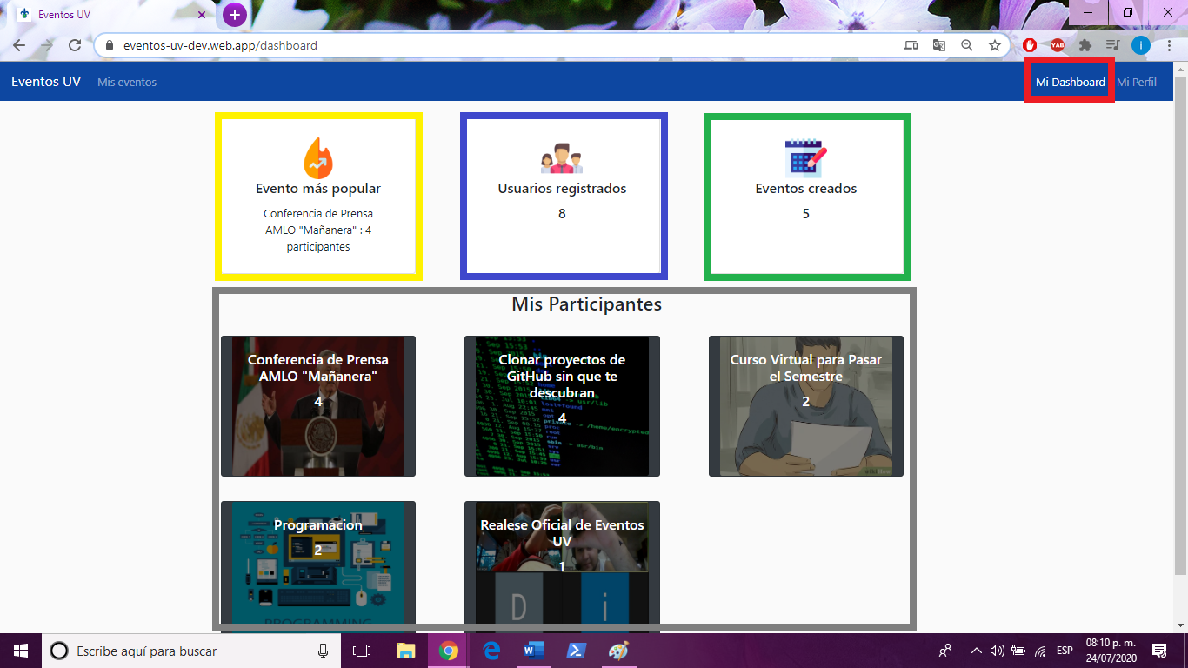

Ilustración 12: Mi dashboard

Las estadísticas se muestran en secciones, las cuales son las siguientes:

* Evento más popular: Aquí se muestra el evento con más asistencias confirmadas. (Ilustración 12: Mi dashboard).
* Usuarios registrados: Aquí se muestra el número de usuarios que se han registrado en el sistema. (Ilustración 12: Mi dashboard).
* Eventos creados: Aquí se muestra el número de eventos que se han creado. (Ilustración 12: Mi dashboard).
* Mis participantes: Aquí se muestra por cada evento el número de participantes que han confirmado asistencia. (Ilustración 12: Mi dashboard).

# Mi perfil

La opción **Mi Perfil** muestra información del usuario, también muestra un mensaje de bienvenida junto con un saludo de “buenos días”, “buenas tardes” o “buenas noches” este depende de la hora en la que se ingrese al sistema. (Ilustración 13: Mi perfil)

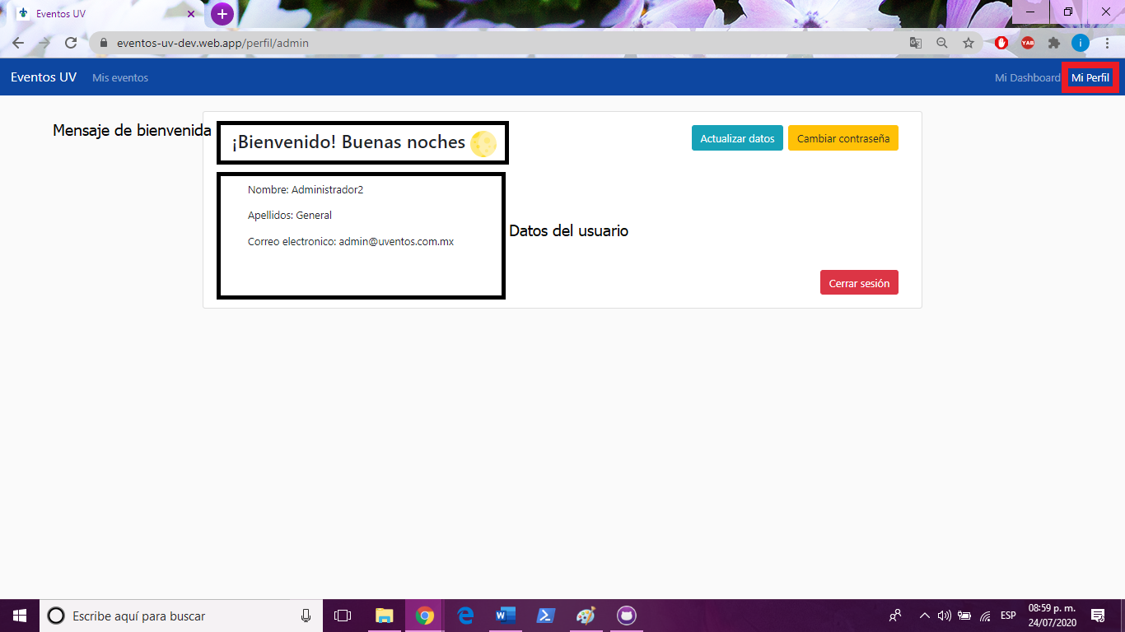

Ilustración 13: Mi perfil

# Actualizar datos

El botón de **Actualizar datos** le permitirá al administrador poder modificar sus datos personales como nombre, apellidos y correo electrónico. Cuando el usuario presione el botón **Actualizar datos** se mostrará la siguiente pantalla (Ilustración 14: Actualizar datos).

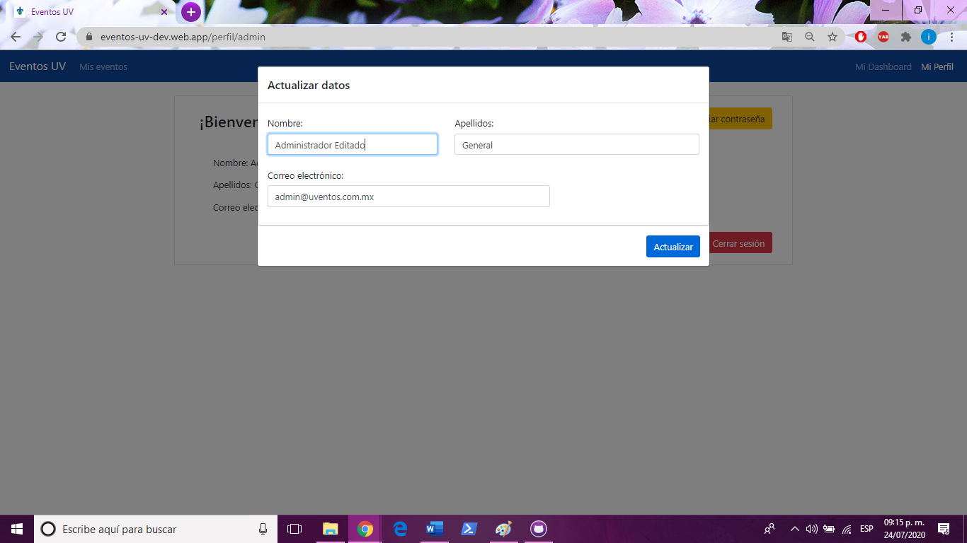

Ilustración 14: Actualizar datos

El usuario modifica los datos que quiera, después presiona el botón **Actualizar** y el sistema actualiza los datos, cuando los actualiza muestra el siguiente mensaje (Ilustración 15: Actualización de datos).

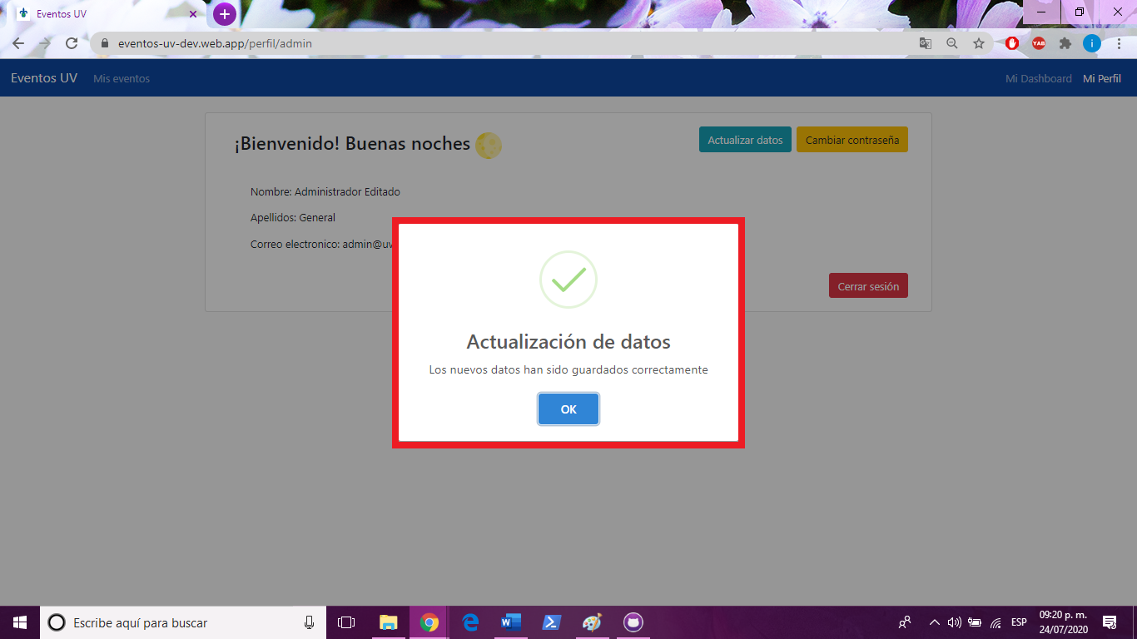

Ilustración 15: Actualización de datos

# Cambiar contraseña

El botón de **Cambiar contraseña** permite al usuario poder modificar su contraseña, el sistema le pedirá una nueva contraseña y la confirmación de la contraseña. (Ilustración 16: Cambiar contraseña)

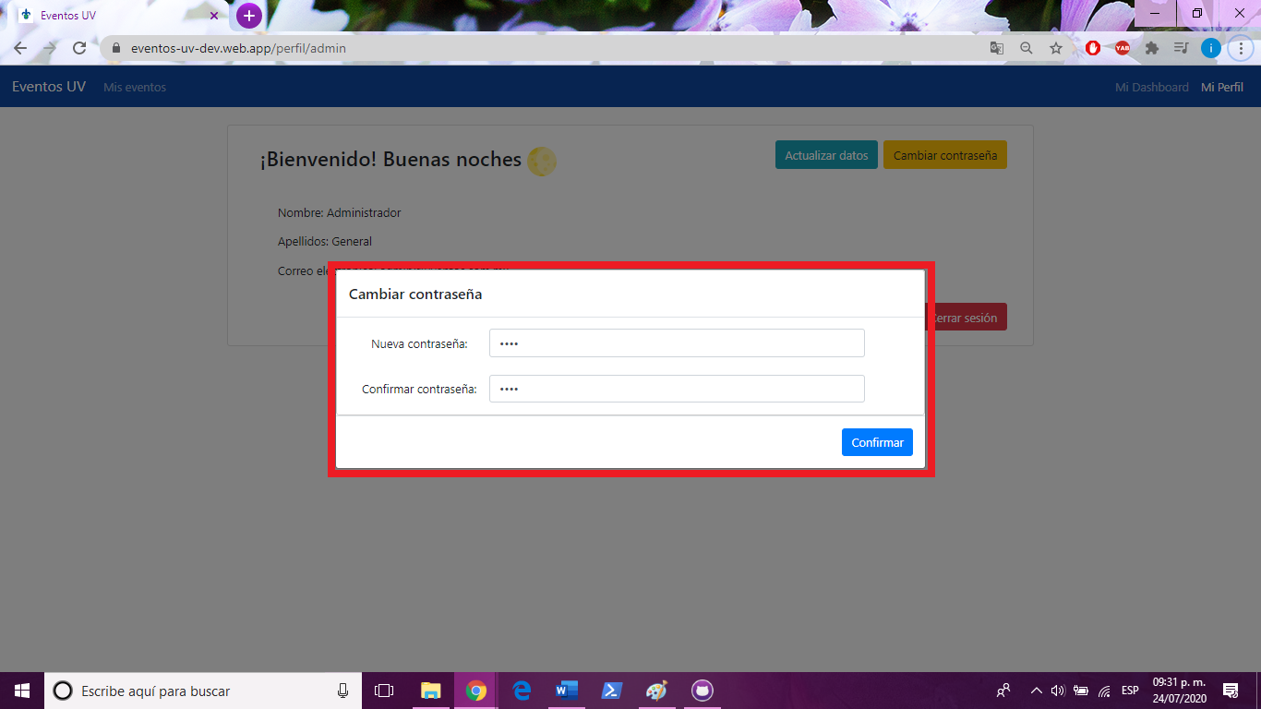

Ilustración 16: Cambiar contraseña

El usuario ingresa los datos solicitados y presiona el botón **Confirmar**, en caso de que las contraseñas no coincidan, el sistema mostrara el siguiente mensaje (Ilustración 17: Contraseña no actualizada):

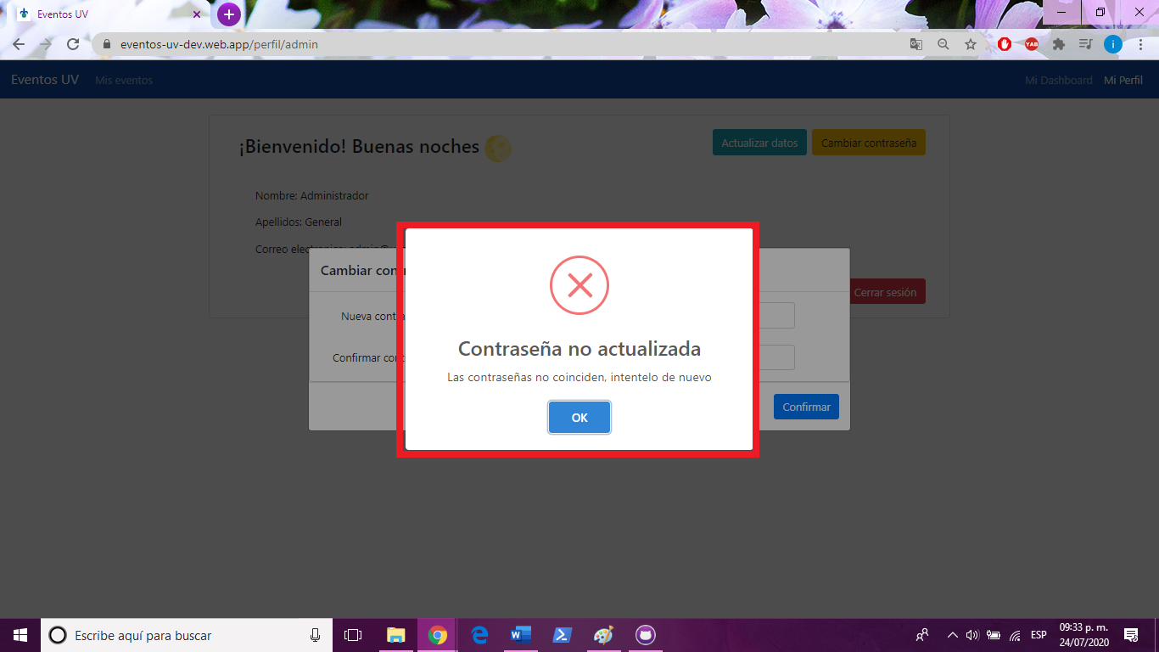

Ilustración 17: Contraseña no actualizada

Si las contraseñas ingresadas por el usuario coinciden el sistema las actualiza y las guarda, el sistema mostrara el siguiente mensaje cuando la contraseña este actualizada (Ilustración 18: Contraseña actualizada).

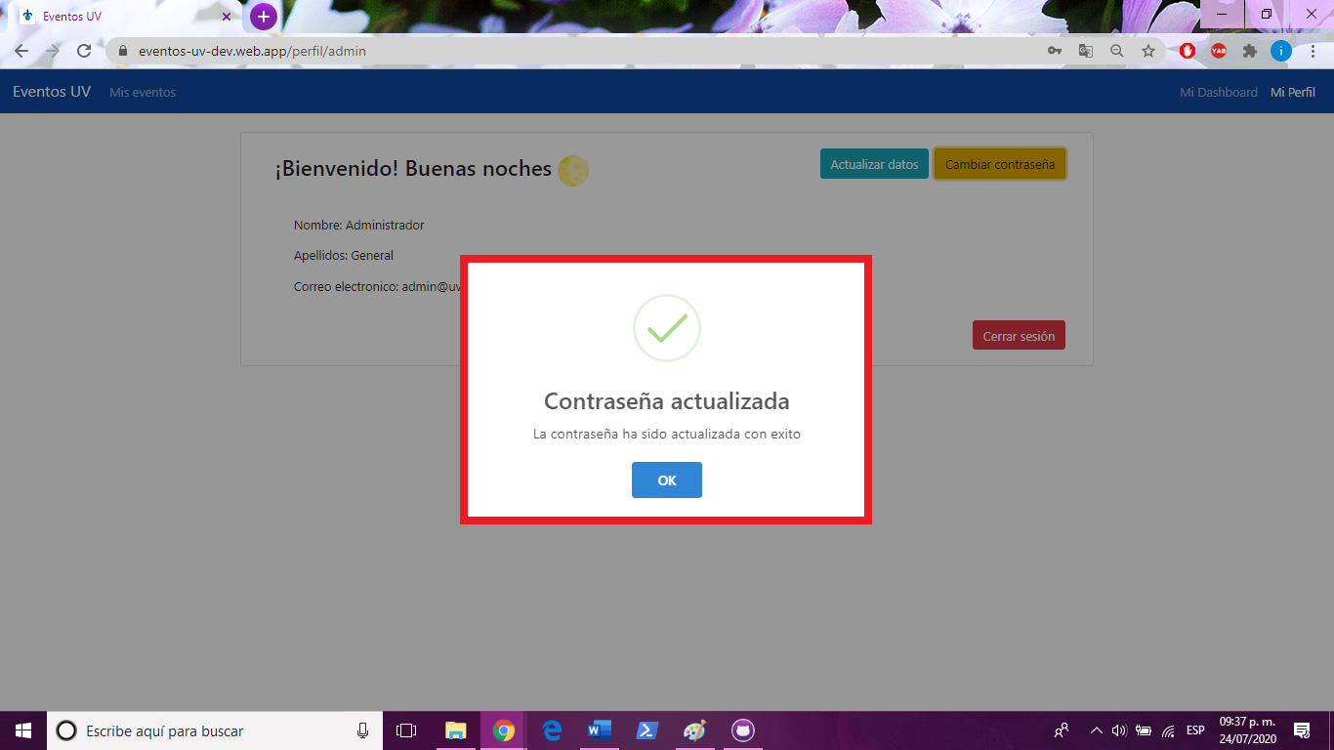

Ilustración 18: Contraseña actualizada